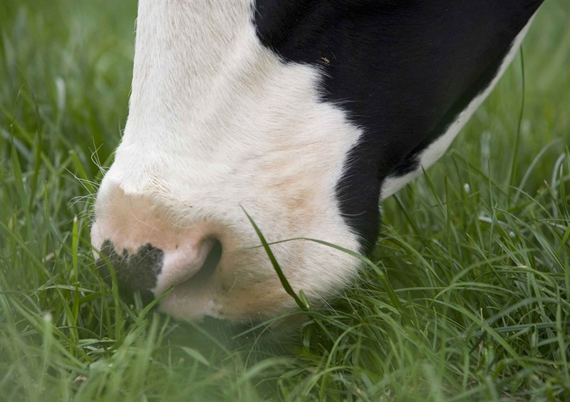
BPV- opdrachten
Droge stof opname van koeien op je BPV bedrijf.

Altijd de volledige berekening laten zien. Zonder deze berekening volgt geen beoordeling!!!!

Opdrachten inleveren voor 24 december!
Wanneer opdracht niet is ingeleverd volgt voor iedere dag te laat 1 punt aftrek.

Opdrachten Droge stofopname.
Opdracht 1.
  - Beschrijf het basisrantsoen van de melkgevende koeien.
    - Welke ingrediënten zitten in het basisrantsoen?
    - Wat is de verzadigingswaarde van de ingrediënten?
    - Hoeveel droge stof wordt er per ingrediënt per koe aangeboden. Wanneer er niet gewogen wordt doe dan een schatting?
  - Kies 2 koeien uit één begin lactatie en één einde lactatie.
    - Hoeveel kg krachtvoer krijgen deze twee koeien.
    - Bepaal voor beide koeien de voeropname capaciteit.
  - Bepaal per ingrediënt het relatieve aandeel in het basisrantsoen.
  - Bepaal voor het gehele rantsoen de verzadigingswaarde?
  - Wat is de droge stofopname van de 2 koeien?
Opdracht 2.
  - Beschrijf het basisrantsoen van de droge koeien.
    - Welke ingrediënten zitten in het basisrantsoen?
    - Wat is de verzadigingswaarde van de ingrediënten?
    - Hoeveel droge stof wordt er per ingrediënt per koe aangeboden. Wanneer er niet gewogen wordt doe dan een schatting?
  - Kies 2 koeien uit, één 8 maanden drachtig en één negen maanden drachtig.
    - Hoeveel kg krachtvoer krijgen deze twee koeien.
    - Bepaal voor beide koeien de voeropname capaciteit.
  - Bepaal per ingrediënt het relatieve aandeel in het basisrantsoen.
  - Bepaal voor het gehele rantsoen de verzadigingswaarde?
  - Wat is de droge stofopname van de 2 koeien?

